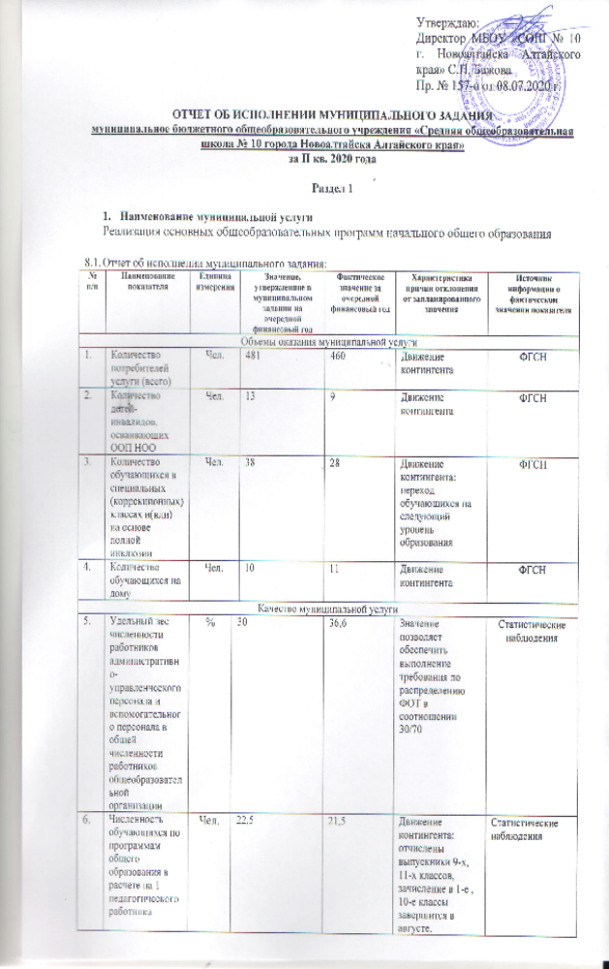
7. | Обеспеченность ОО педагогическими кадрами | % | 100 | 100 |  | ФГСН
8. | Выполнение плана повышения квалификации | % | 100 | 100 |  | Статистические наблюдения
9. | Обеспеченность учебниками | % | 100 | 100 |  | Статистические наблюдения
10. | Наличие неисполненных предписаний | Штука | 0 | 0 |  | Статистические наблюдения
11. | Доля потребителей услуги, удовлетворенных качеством предоставления услуги | % | 100 | 100 |  | отсутствие/наличие обоснованных письменных жалоб
12. | Доля педагогов, аттестованных на высшую и первую квалификационную категорию  (1-4 классы) | % | 86,4 | 86,4 |  | Статистические наблюдения
13. | Доля педагогов, имеющих высшее образования  (1-4 классы) | % | 81,8 | 81,8 |  | ФГСН
  - Сроки предоставления отчетов об исполнении муниципального задания ежеквартально, до 10-го числа месяца, следующего за отчетным
  - Иные требования к отчетности об исполнении муниципального задания предоставление копии акта (предписания), в случае проведения проверки контролирующим органом в отчетном периоде
- Иная информация, необходимая для оказания (контроля за оказанием) муниципальной услуги.

Раздел 2

1. Наименование муниципальной услуги
Реализация основных общеобразовательных программ основного общего образования
  - Отчет об исполнении муниципального задания:
№ п/п | Наименование показателя | Единица измерения | Значение, утвержденное в муниципальном задании на очередной финансовый год | Фактическое значение за очередной финансовый год | Характеристика причин отклонения от запланированного значения | Источник информации о фактическом значении показателя
Объемы оказания муниципальной услуги
1. | Количество потребителей услуги (всего) | Чел. | 477 | 469 | Движение контингента | ФГСН
2. | Количество детей-инвалидов, осваивающих ООП ООО | Чел. | 4 | 9 | Движение контингента | ФГСН
3. | Количество обучающихся в специальных (коррекционных) классах и(или) на основе полной инклюзии | Чел. | 25 | 26 | Движение контингента | ФГСН
4. | Количество обучающихся на дому | Чел. | 5 | 7 | Движение контингента | ФГСН
Качество муниципальной услуги
5. | Удельный вес численности работников административно-управленческого персонала и вспомогательного персонала в общей численности работников общеобразовательной организации | % | 30 | 36,6 | Значение позволяет обеспечить выполнение требования по распределению ФОТ в соотношении 30/70 | Статистические наблюдения
6. | Численность обучающихся по программам общего образования в расчете на 1 педагогического работника | Чел. | 22,5 | 21,5 | Движение контингента: отчислены выпускники 9-х, 11-х классов, зачисление в 1-е , 10-е классы завершится в августе. | Статистические наблюдения
7. | Обеспеченность ОО педагогическими кадрами | % | 100 | 100 |  | ФГСН
8. | Выполнение плана повышения квалификации | % | 100 | 100 |  | Статистические наблюдения
9. | Обеспеченность учебниками | % | 100 | 100 |  | Статистические наблюдения
10. | Наличие неисполненных предписаний | Штука | 0 | 0 |  | Статистические наблюдения
11. | Доля потребителей услуги, удовлетворенных качеством предоставления услуги | % | 100 | 100 |  | отсутствие/наличие обоснованных письменных жалоб
12. | Доля педагогов, аттестованных на высшую и первую квалификационную категорию  (5-9 классы) | % | 83 | 83 |  | ФГСН
13. | Доля педагогов, имеющих высшее образования  (5-9 классы) | % | 96 | 96 |  | ФГСН
14. | Доля учеников, получивших аттестат об основном общем образовании, в общей численности выпускников основной школы | % | 100 | 100 |  | Статистические наблюдения

  - Сроки предоставления отчетов об исполнении муниципального задания ежеквартально, до 10-го числа месяца, следующего за отчетным
  - Иные требования к отчетности об исполнении муниципального задания предоставление копии акта (предписания), в случае проведения проверки контролирующим органом в отчетном периоде
- Иная информация, необходимая для оказания (контроля за оказанием) муниципальной услуги.

Раздел 3
1. Наименование муниципальной услуги
Реализация основных общеобразовательных программ среднего общего образования

  - Отчет об исполнении муниципального задания:
№ п/п | Наименование показателя | Единица измерения | Значение, утвержденное в муниципальном задании на очередной финансовый год | Фактическое значение за очередной финансовый год | Характеристика причин отклонения от запланированного значения | Источник информации о фактическом значении показателя
Объемы оказания муниципальной услуги
1. | Количество потребителей услуги (всего) | Чел. | 66 | 39 | Движение контингента: отчислены выпускники 11-х классов, зачисление в 10-е классы завершится в августе. | ФГСН
2. | Количество детей-инвалидов, осваивающих ООП СОО | Чел. | 1 | 0 | Движение контингента | ФГСН
3. | Количество обучающихся на дому | Чел. | 2 | 0 | Движение контингента | ФГСН
Качество муниципальной услуги
4. | Удельный вес численности работников административно-управленческого персонала и вспомогательного персонала в общей численности работников общеобразовательной организации | % | 30 | 36,6 | Значение позволяет обеспечить выполнение требования по распределению ФОТ в соотношении 30/70 | Статистические наблюдения
5. | Численность обучающихся по программам общего образования в расчете на 1 педагогического работника | Чел. | 22,5 | 21,5 | Движение контингента: отчислены выпускники 9-х, 11-х классов, зачисление в 1-е , 10-е классы завершится в августе. | Статистические наблюдения
6. | Обеспеченность ОО педагогическими кадрами | % | 100 | 100 |  | ФГСН
7. | Выполнение плана повышения квалификации | % | 100 | 100 |  | Статистические наблюдения
8. | Обеспеченность учебниками | % | 100 | 100 |  | Статистические наблюдения
9. | Наличие неисполненных предписаний | Штука | 0 | 0 |  | Статистические наблюдения
10. | Доля потребителей услуги, удовлетворенных качеством предоставления услуги | % | 100 | 100 |  | отсутствие/наличие обоснованных письменных жалоб
11. | Доля педагогов, аттестованных на высшую и первую квалификационную категорию  (10-11 классы) | % | 88 | 88 |  | ФГСН
12. | Доля педагогов, имеющих высшее образования  (10-11 классы) | % | 100 | 100 |  | ФГСН
13. | Доля выпускников 11 классов, получивших аттестат о среднем общем образовании, к общей численности выпускников средней школы | % | 100 | 100 |  | Статистические наблюдения

  - Сроки предоставления отчетов об исполнении муниципального задания ежеквартально, до 10-го числа месяца, следующего за отчетным
  - Иные требования к отчетности об исполнении муниципального задания предоставление копии акта (предписания), в случае проведения проверки контролирующим органом в отчетном периоде
- Иная информация, необходимая для оказания (контроля за оказанием) муниципальной услуги.

Раздел 4

- Наименование муниципальной услуги
Организация отдыха детей и молодежи

  - Отчет об исполнении муниципального задания:
№ п/п | Наименование показателя | Единица измерения | Значение, утвержденное в муниципальном задании на очередной финансовый год | Фактическое значение за очередной финансовый год | Характеристика причин отклонения от запланированного значения | Источник информации о фактическом значении показателя
Объемы оказания муниципальной услуги
1. | Организация отдыха детей в каникулярное время с дневным пребыванием | Чел. | 284 | 0 | Ненаступление периода отчета | Статистическое наблюдение
1. |  | Человеко-день | 5112 | 0 | Ненаступление периода отчета | Статистическое наблюдение
1. |  | Человеко-час | 30672 | 0 | Ненаступление периода отчета | Статистическое наблюдение
Качество муниципальной услуги
2. | Выполнение Услуги в соответствии с утвержденным муниципальным заданием | % | 100 | 0 | Ненаступление периода отчета | Отчет о выполнении муниципального задания
3. | Количество мероприятий по организации отдыха и оздоровления детей | Штука | 15 | 0 | Ненаступление периода отчета | Статистическое наблюдение
4. | Случаи детского травматизма | Кол-во случаев | 0 | 0 | Ненаступление периода отчета | Статистическое наблюдение
5. | Доля педагогов, имеющих высшее образования | % | 75 | 0 | Ненаступление периода отчета | Статистические наблюдения
6. | Уровень укомплектованности кадрами в соответствии со штатным расписанием | % | 100 | 0 | Ненаступление периода отчета | Статистическое наблюдение
7. | Доля потребителей услуги, удовлетворенных качеством предоставления услуги | % | 100 | 0 | Ненаступление периода отчета | отсутствие/наличие обоснованных письменных жалоб
8. | Наличие неисполненных предписаний | Штука | 0 | 0 | Ненаступление периода отчета | Статистическое наблюдение

  - Сроки предоставления отчетов об исполнении муниципального задания ежеквартально, до 10-го числа месяца, следующего за отчетным
  - Иные требования к отчетности об исполнении муниципального задания предоставление копии акта (предписания), в случае проведения проверки контролирующим органом в отчетном периоде
- Иная информация, необходимая для оказания (контроля за оказанием) муниципальной услуги.

